Author：薛雨

Time：2016年8月21日11:54:00

# 前言

昨天问了一下大家的PYGAME学习中，到底学习了什么东西。感觉大家学得都很浅，这种程度要是后面自己的做五子棋小游戏，估计大家会很有压力。这篇总结介绍了我学得时候是什么程度，虽然也不算深吧，但是至少基本的内容要理解到。

# 1 关于接口的学习

做这个小游戏的时候，会用到很多pygame里面的接口函数，那么你在用这些接口函数的时候，是觉得自己理解到什么程度比较好呢？或者说，你应该理解到什么才算是入门了pygame这一类接口函数呢？

## 1.1 正常人的理解

我来举个栗子，如下图：

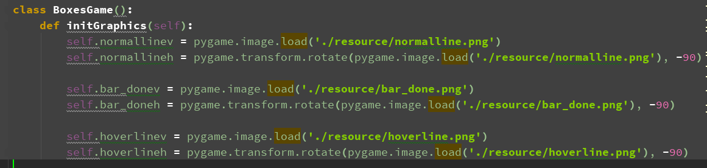

小明看到这段代码，比如pygame.image.load，小明想，不就是加载图片么？简单。然后再看看pygame.transform.rotate， 这特么是什么鬼？先不管了，看看他怎么用的。里面的第一个参数居然是pygame.image.load，这个不就又是加载图片么？第二个参数是-90，结合前面的transform（变换），再结合前面bar_doneh(horizontal)相对于bar_donev(vertical)，应该就没错了，就是把那根竖线旋转一下变成横线。

最后剩一个问题，那个rotate又是什么鬼？先搜一下这单词啥意思。擦，居然是旋转的意思！我特么终于明白了，就是pygame有一个图片的变换方法（transform），其中一种方法是旋转（rotate），有旋转肯定就有翻转啊，等等。

小明想了想，觉得自己碉堡了，这段代码就这么理解了。

大家认为小明理解的透彻么？答案是否定的，他只不过是理解了字面意思而已，算是最低程度的理解。

## 1.2 入门级理解

这里强调一下，**入门级理解，就是我们的目标。**我定义地所谓入门级理解的标准就是，初步对所学知识有个系统化框架化的理解。

同样，举个栗子说说怎么样才算入门级理解：

还是那张图，pygame调用图片方法的图，但是不是那个人，这次是小轩。小轩如同小明一样，猜对了这段代码所有接口的意思。但是，小轩跟小明不同的一点是，他不仅仅满足于理解字面上的意思，他还要弄清楚这段代码的全貌。打个比喻的话，小明就是盲人摸象，只知其一，不知其二。于是，小轩百度了一下pygame图形接口。看到下面乱七八糟的内容：  
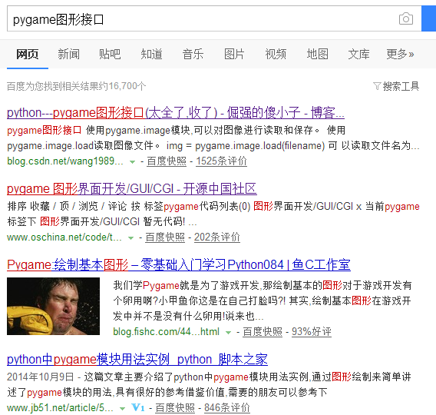

好的，这特么太乱了，不管，一个个点进去看一下，先点第一个，点进去。。

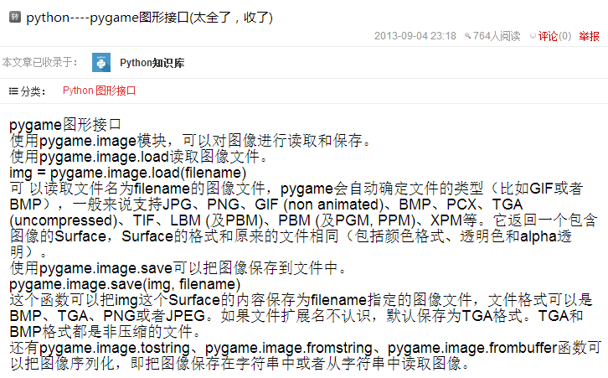

我擦，这人品，第一个就是我要的。介绍了各种图形接口的用法和含义。那么我们就来阅读一下这篇文章吧！

首先，作者介绍了 Pygame.image模块，主要是对图像进行读取和保存，换句话说，它的作用是获取图像对象（这里称之为surface），然后对这个对象进行操作。获取的方式是通过文件名。那么都有什么操作呢？读取（load），保存（save）。并且我们还知道了，他能够自动识别格式。另外还有几种高级的操作，tostring/formstring/frombuffer。大概就是这些东西了，那么我们来画个图：

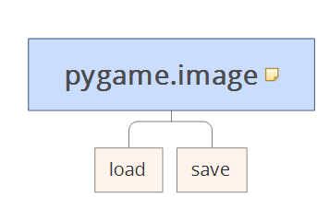

随便画一个，具体细节大家可以自己完善。

好，这部分已经理解了，并且有一个初步地框架性认识，我们继续看下面的内容。

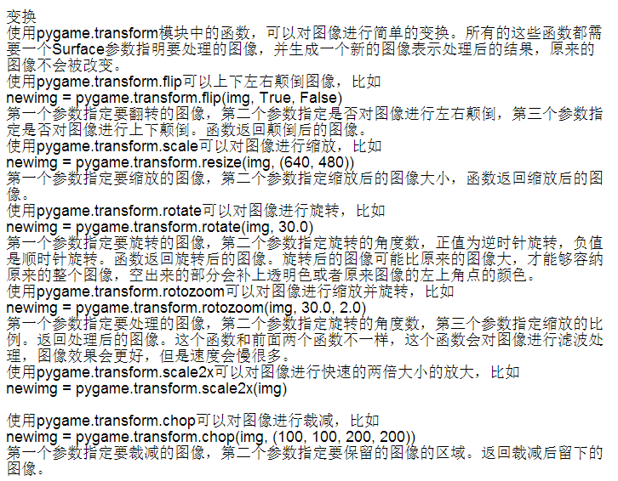

这部分内容主要是讲了图片的变换方法，这里提示到，对图像进行变换，第一个参数surface就是你要变换的对象。所以我么也理解到之前的代码

这里为什么是第一个参数是pygame.image.load了，因为我们首先要获取一个图片对象（surface）。然后-90就是具体要怎么样旋转这个图片对象。最后得出来就是另外一个对象，self.normallineh。除了旋转方法，还有那些方法呢？什么颠倒啊（我们后面就有用到），什么缩放啊，裁剪啊等等......

好了，那么变换这部分我们补充在之前的图中：

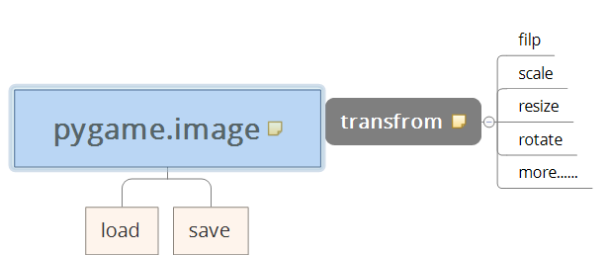

这篇博客后面还介绍了除了变换以外，对surface的其他操作，不过我只是粗略地看了下，就差不多了，反正也用不到那么高端的东西，了解下就行了。

至此，你已经入门了pygame的图像操作了。假如你以后搜索图片怎么缩放的操作时，你就可以不用很low地百度“pygame图片缩放用什么函数啊？”，你可以优雅地百度“pygame图形接口 变换”，或者更好地方式“pygame.transform”。

直接在pygame官方发行的帮助文档中搜索，是不是很高端呢？精准而优雅。

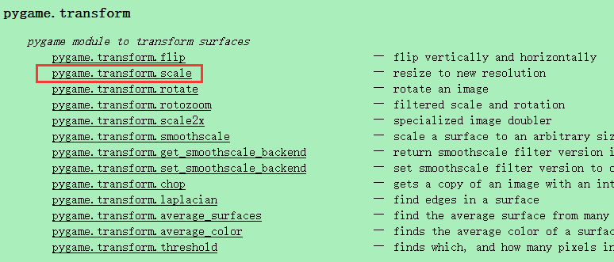

官网帮助文档中罗列全部的transfrom方法和详细的说明。

这样你的搜索效率才会提高（这个是对于做高级一点的事而言，简单地操作未必），并且你会在搜索中学到更多（这个一定）。

学习的方法讲解到此告一段落。

XM:还是先提个建议，像这种你总结的很多，也很重要的，对于我们的反馈，应该有规定，比如：反馈时间，反馈字数不少于xx，反馈需要图文并茂什么的，否则记录负面事件，这样既能体现出总结的重要性，也能敦促队员干活。团队不能光靠个人自觉，必要的制度还是要的！！！

然后，我简单汇报一下关于这篇总结的理解：从pygame.load.image想到这是pygame的图形接口这一步总结上没有说明，很玄乎，我一直缺乏理解是什么的能力，说这个的目的并不是为了总结怎么样了，是想说我自己在这方面还在加强，所以不要心急，欲速则不达。。。后面详细的理解总结，我回成都再弄。

XY：昨天我给你讲了下模型的概念，不知道你有没有去实践。从pygame.load.image想到这是pygame的图形接口这一步就是这么来的，你用过就应该知道往这方面想了。你现在可以重新考虑下，这一步是怎么来的。